DECLARAÇÃO DE AUTORIA E RESPONSABILIDADE

28 de maio de 2021.

Ao
Conselho Editorial - Revista Científica: Revista de Ciências Agrárias

Ref.: Submissão do manuscrito “Desordens nutricionais provocadas por deficiência e excesso de zinco em plantas de milho”

Nós, autores do manuscrito “Desordens nutricionais provocadas por deficiência e excesso de zinco em plantas de milho”, declaramos que o artigo é original e que não se encontra sob análise em qualquer outro veículo de comunicação científica ou que tenha sido publicado em outro periódico científico de forma total ou parcial. Também, os autores reconhecem que o manuscrito em submissão ou outro que contenha os mesmos dados originais não poderá ser submetido simultaneamente e nem posteriormente a este ou a outro periódico, de qualquer natureza, sob pena de incorrer em ilícito civil e penal perante a lei nº 9.610/98 (lei do direito autoral).
Nós autores somos responsáveis por todos os conceitos, opiniões e interpretações que constam no manuscrito; que não foram omitidas informações a respeito de financiamentos para a pesquisa ou ligação com pessoas ou empresas que possam ter interesse direto nos dados apresentados no manuscrito; e concordamos com a transferência dos direitos autorais do artigo publicado referente á este manuscrito para a Revista Científica: Revista de Ciências Agrárias (ISSN 1984-5529).
Declaramos a seguir as participações dos autores no manuscrito:

Nome do autor | Contribuição
Willian Tsuyoshi Kume | Condução da pesquisa, análise e escrita
Luana Marques Campos | Auxílio na pesquisa e análise
Rômulo Ribeiro | Auxílio na pesquisa e análise
Gustavo Caione | Mentor do projeto de pesquisa
Possíveis contribuições dos autores: Mentor do projeto de pesquisa, Condução da pesquisa, Auxílio na pesquisa, Análise ..., Auxílio na redação científica, Responsável pela captação de recursos, outros

Por estarmos todos em acordo com o texto presente neste documento, assinamos a presente carta.

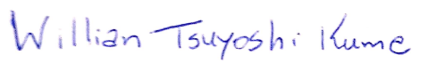

Willian Tsuyoshi Kume

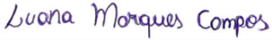

Luana Marques Campos

Rômulo Ribeiro
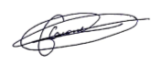
Gustavo Caione

(NOME E ASSINATURA DE TODOS OS AUTORES)

(Anexar este arquivo no momento da submissão do manuscrito, no sistema eletrônico da revista, como DOCUMENTO SUPLEMENTAR)

